第二章 计算机中的信息表示
一、单项选择题
请将单项选择题答案填在下面：
1 | 2 | 3 | 4 | 5 | 6 | 7 | 8 | 9 | 10

1．将外围设备与主存统一编址，一般是指（ ）。
(1)每台设备占一个地址码 (2)每个外围接口占一个地址码
(3)每台外设由一个主存单元管理 (4)接口中的有关寄存器各占一个地址码
2．指令格式中的地址结构是指（ ）。
(1)地址段占多少位 (2)指令中采用几种寻址方式
(2)指令中如何指明寻址方式 (4)指令中给出几个地址
3．减少指令中地址数的办法是采用（ ）。
(1)变址地址 (2)寄存器寻址 (3)寄存器间址 (4)隐地址
4．采用隐式I/O指令，是指用（ ）实现I/O操作。
(1)I/O指令 (2)通道指令 (3)硬件自动 (4)传送指令
5．为了缩短指令中某个地址段（或地址码）的位数，有效的方法是采取（ ）。
(1)立即寻址 (2)变址寻址 (3)间接寻址 (4)寄存器寻址
6．单地址指令（ ）。
(1)只能对单操作数进行加工处理 (2)只能对双操作数进行加工处理
(3)既能对单操作数进行加工处理，也能对双操作数进行运算
(4)无处理双操作数的功能
7．在以下寻址方式中，哪一种可缩短地址字段的长度（ ）。
(1)立即寻址 (2)直接寻址 (3)寄存器间址 (4)存储器间址
8.隐地址是指( )的地址。
(1)用寄存器号表示 (2)存放在主存单元中
(3)事先约定,指令中不必给出 (4)存放在寄存器中
9.堆栈指针SP的内容是( )。
(1)栈顶地址 (2)栈底地址 (3)栈顶内容 (4)栈底内容
10.为了实现输入输出操作,指令中( )。
(1)对单独编址方式,可以指明设备号或端口地址。对统一编址方式,可以指 明寄存器的总线地址。
(2)必须指明外围接口中寄存器的地址码
(3)必须同时指明外围设备号与接口中寄存器的总线地址
(4)必须指明外围设备的设备号

二、填空题
1．若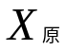=1.0111,则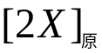= ( )
2．设某机字长16位，其定点小数能表示的最大正小数为（ ）
3．若定点小数的补码形式为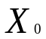，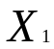,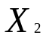....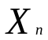则当O>X≥—1时，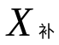 =( )
4. 某机字长32位,其中定点小数能表示的最小正数为( ).
5．若真值X= —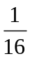，则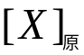=（ ）
6．若 =0.0110，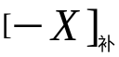=（ ）
7．若 =0.0111, 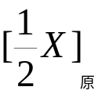 = ( )
8．某机字长4位，若=1110，则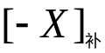=（ ）
9．若 —=0.1010010，则 =（ ）
10．8位定点小数.补码表示，含一位符号位，若 X=0.1011，则 =（ ）；若X =—0.1011，则 =（ ）
11．8位定点整数，补码表示，含一位符号位，若 X=1011，则 =（ ）；若 X =—1011，则 =（ ）
12．求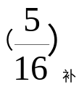=（ ）
13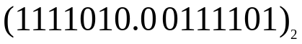=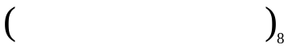 =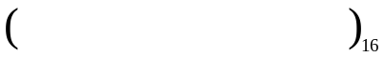
三、判断分析题(指出正﹑误；对错误或不妥者请说明)
1.堆栈是在主存储器中划出的一个特殊区域,故可随机访问。（ ）
2.压栈操作是指:将内容写入堆栈指针SP。（ ）
3.堆栈的栈顶是指SP寄存器。（ ）
4.单地址指令只能处理单操作数运算。（ ）
5.减少指令中地址数目的办法是采用以寄存器为基础的寻址。（ ）
6.减少指令中一个地址码位数的办法是采用隐地址。（ ）
7.指令的地址结构是指：一条指令采用几种寻址方式。（ ）
8.外围设备与主存统一编址是指：为每台外围设备分配一个总线地址。（ ）

四．简答题
1.何谓堆栈？说明堆栈指针SP的作用？
2.何谓隐式I/O指令？其主要特点是什么？
3.主机调用外围设备，外设编制可采用那几种方式？
五．计算题
1.某指令字长12位，每个地址字段4位，若要求有12条双操作数指令，问单操作数一地址指令最多可有多少条？
2.某主存储器部分单元的地址码与存储器内容对应关系如下：
地址码 存储内容
1000H A307H
1001H 0B3FH
1002H 1200H
1003H F03CH
1004H D024H
(1)若采用寄存器间址方式读取操作数，指定寄存器R0的内容为1002H,则操作数是多少？
(2)若采用自增型寄存器间址方式(R0)+读取操作数，R0内容为1000H,则操作数是多少？指令执行完成后R0的内容是多少？
(3)若采用自减型寄存器间址方式-(R1)读取操作数，R1内容为1003H,则操作数是多少？指令执行完成后R1的内容是多少？
(4)若采用变址寻址方式X(R2)读取操作数，指令中给出形式地址d=3H,变址寄存器R2内容为1000H,则操作数是多少？
3．若IEEE754短浮点数格式为（BDB40000）,求其真值。
4. 将（18.125)₁₀转换成IEEE754短浮点数格式。

